TFS

# Vytvoreni UserStory

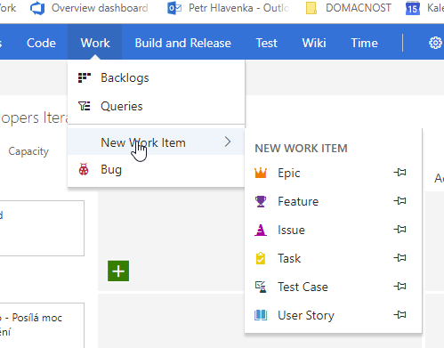

# Vytvoreni branche na serveru

Po vytvoreni UserStory ktera je prirazena ke mne ji vidim v zalozce Dashboard

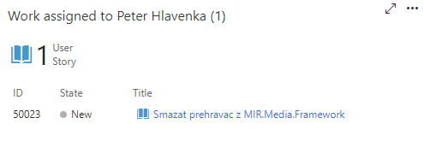

Kliknu na odkaz a vpravo bude

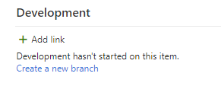

Popisu a dam CreateBranch

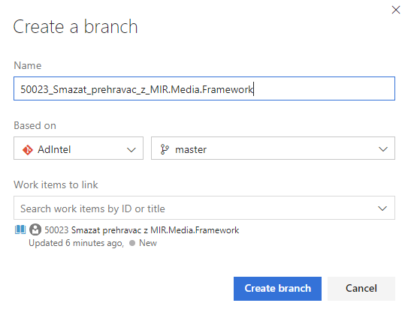

Abych videl branch v SourceTree mezi Remotes, musim si dat Fetch. Doubleclickem na branch si ji prekopiruju k sobe a budu ji mit mezi Branches.

